МИНИСТЕРСТВО СЕЛЬСКОГО ХОЗЯЙСТВА
РОССИЙСКОЙ ФЕДЕРАЦИИ

ДЕПАРТАМЕНТ НАУЧНО-ТЕХНОЛОГИЧЕСКОЙ
ПОЛИТИКИ И ОБРАЗОВАНИЯ

ФГБУ «ПОДОЛЬСКАЯ ГОСУДАРСТВЕННАЯ ЗОНАЛЬНАЯ
МАШИНОИСПЫТАТЕЛЬНАЯ СТАНЦИЯ»

Протокол испытаний

№ 09-20-12 (1060013)

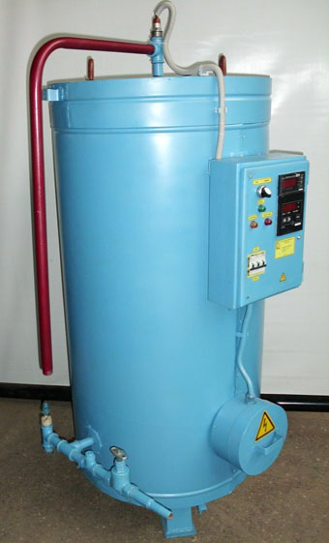

Автоматизированная энергосберегающая аккумуляционная электрическая установка для нагрева воды АЭВН-200

Изготовитель (разработчик) | Адрес
ГНУ ВИЭСХ  г. Москва | Россия, 109456, г. Москва,  1-ый Вешняковский проезд, 2

Результаты испытаний
Автоматизированная энергосберегающая аккумуляционная электрическая установка для нагрева воды АЭВН-200
Назначение | Установка предназначена для нагрева воды в животноводческих помещениях и т.д. в диапазоне температур от 10 до 90^{о}С. Работает в автоматическом режиме не требует постоянного присутствия обслуживающего персонала.
Качество работы:
Точность поддержания температуры воды, ^{о}С | ± 2
Пропускная способность (производительность) за 1ч, л (дм³) основного времени | 72,4
Условия эксплуатации:
Вид работы | Нагрев воды
Температура окружающей среды, ^{о}С | От 10 до 25
Температура питающей воды, ^{о}С | От 10 до 20
Напряжение электросети, В | 380±20
Давление водопроводной сети, МПа | 0,2
Эксплуатационно-технологические коэффициенты:
-технологического обслуживания | 0,90
-использование сменного времени | 0,86
-использование эксплуатационного времени | 0,85
-надежность технологического процесса | 1,0
Количество обслуживающего персонала | 1
Безопасность выполнения работ | Обеспечена, машина соответствует требованиям безопасности.

Описание конструкции машины

Электроводонагреватель состоит из резервуара с нагревателями, электрошкафа, запорного вентиля, предохранительного клапана .
В электрошкафу установлены измеритель-регулятор температуры 2ТРМ-1
и универсальный двухканальный таймер УТ 1.

Техническая характеристика

Показатели | Численные значения
Тип изделия | Стационарный, автоматический
Мощность, кВт | 4,5
Вместимость, дм³ (литр) | 200
Диапазон нагрева воды, ^{о}С | 10…90 ±3^{о}С
Время нагрева на 70^{о}С, ч | Не более 4
Тип нагревателя | ТЭН
Схема соединений нагревателей | Звезда
КПД, % | Не менее 92

Результаты испытаний
Качество работы | Точность поддержания температуры ±2^{о}С.
Производительность | 72,4
Безопасность | Элементы конструкции не затрудняют доступ к рабочим местам технического обслуживания. Места являющиеся возможным источником травмоопасности, имеют защитные ограждения. Машина соответствует требованиям безопасности.
Техническое обслуживание | Предусмотрено 4 вида технического обслуживания.  ТО проводить удобно и безопасно.

Заключение по результатам испытаний
Автоматизированная энергосберегающая аккумуляционная электрическая установка для нагрева воды АЭВН-200 соответствует требованиям НД по показателям назначения, надежности и безопасности, рекомендуется к применению в сельскохозяйственном производстве.

Испытания проведены: | ФГБУ “Подольская государственная зональная  машиноиспытательная станция”  142184, Климовск-4, Подольского р-на,  Московской области
Испытания провела: | Ведущий инженер Чувашёва Л.П.
Источник информации: | Протокол испытаний № 09-20-12 (1060013)  от 16 октября 2012 г.

